【监督检查】蓝盾筑屏障，护卫您健康

为进一步规范医疗机构医疗行为，保障医疗质量和医疗安全，近日市中区卫生和计划生育监督执法大队创新举措，为辖区内通过抗菌药物静脉输液备案的60家诊所发放特制的“小蓝盾”标识。
根据《抗菌药物临床应用管理办法》要求，市中区对社区卫生服务站、门诊部、诊所、医务室、卫生所等医疗机构使用抗菌药物开展静脉输注活动进行材料及现场审核，对依法享有处方权的医师一并进行培训和考核。医疗机构对参加集中培训和考核合格的医生授予抗菌药物静脉输注处方权。
按照统一要求，具有抗菌药物静脉输液资格的诊所都已将“小蓝盾”标识张贴在诊所内的醒目位置。各诊所内也设置有医疗机构卫生健康监督信息公示栏，公示诊所资格信息、医生护士资格信息以及其他要求的相关信息。卫生执法人员再次提醒广大群众要进一步增强自我保护意识，仔细核对提供医疗服务的人员是否为具有资格的公示人员，切勿轻信“医托”，被哄骗到资质不全或无证行医点就诊。区卫生健康局也将联合市场监管、医保、公安等各部门进一步开展清理整顿工作，加强行业监管，确保群众生命健康安全。

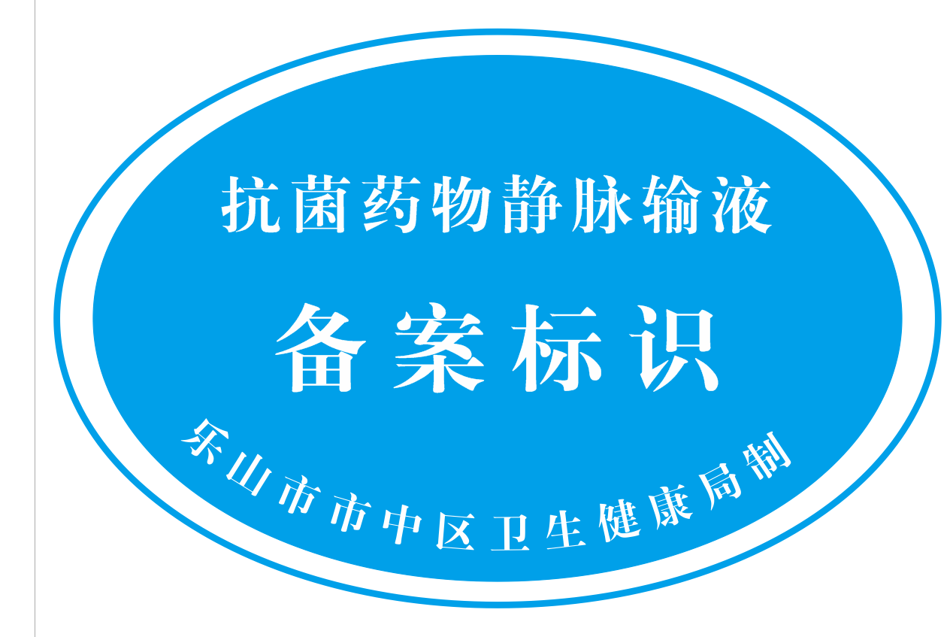

(乐山市市中区卫生健康局制发抗菌药物静脉输液备案标识）

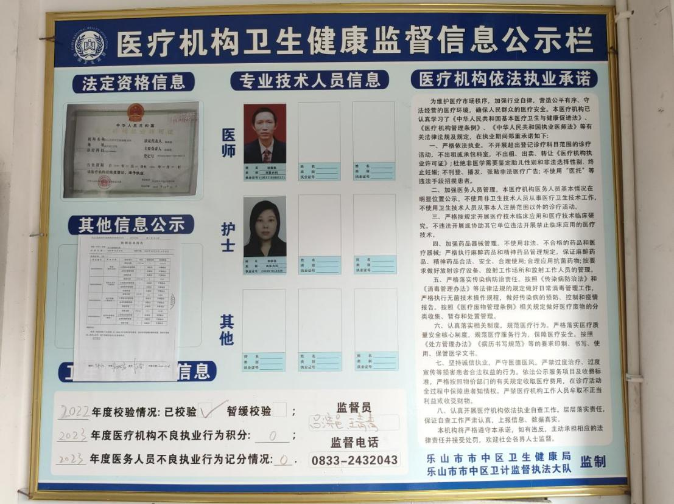

（医疗机构卫生健康监督信息公示栏）

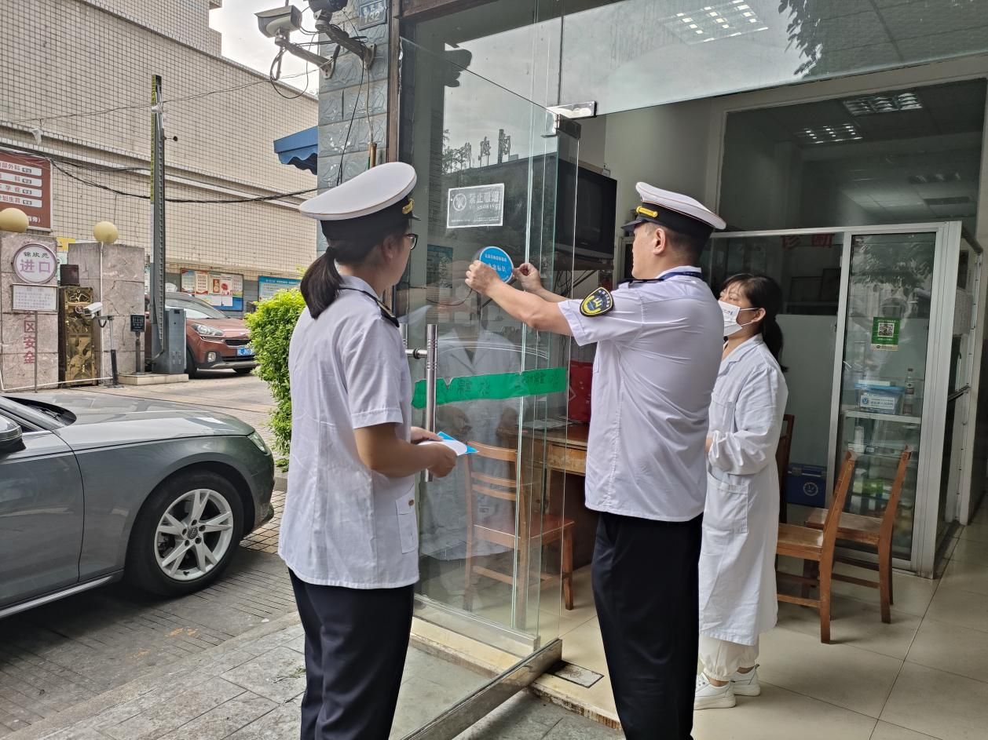

（区卫生和计划生育监督执法大队为诊所粘贴“小蓝盾”标识）

作者：乐山市市中区卫生和计划生育监督执法大队
编辑：华心悦
审核：江涛
签发：葛骞

